ГОСУДАРСТВЕННОЕ АВТОНОМНОЕ УЧРЕЖДЕНИЕ
РЕСПУБЛИКИ КОМИ "САНАТОРИЙ "СЕРЕГОВО"

"СЕРЕГОВ" САНАТОРИЙ КОМИ РЕСПУБЛИКАСА
АСШÖРЛУНА КАНМУ УЧРЕЖДЕНИЕ
Республика Коми-республика в составе Российской Федерации, субъект Российской Федерации, входит в состав Северо- Западного федерального округа. Республика Коми образована 22.08.1921 года как автономная область-АО (Зырян). 26.05.1992 года была преобразована в республику в составе России- Республика Коми. Республика Коми расположена к западу от Уральских гор, на крайнем Северо-Востоке Европейской части Российской Федерации. Столица республики-город Сыктывкар, основан в 1780 году. На 1 января 2019 года численность населения составила 830 138 человек. В республике представлено около 70 национальностей.
Санаторий «Серегово» расположен в юго-западной части Республики Коми в 100 км от столицы г. Сыктывкара и в 38 км от райцентра – г. Емвы, на высоком берегу реки Вымь на высоте 120 м над уровнем моря (гора Кокуй), на соляном пласте глубиной в несколько километров. Местность, где находится санаторий, сухая, возвышенная, холмистая. С местных возвышенностей открывается живописная панорама реки, широко расходящихся в стороны хвойных и лиственных лесов, которые успокаивающе действуют на человека. Сосновые боры чередуются с лиственными лесами, полями и лугами с массой душистых полевых цветов и растений. Воздух здесь чистый, свежий, насыщен ароматом лугов, соснового бора, реки, создает хороший эффект при аэротерапии (для больных с заболеваниями органов дыхания). Река Вымь образует в своём медленном течении много песчаных отмелей и различных островов: «Любви», «Разлуки»…. частью заросших травой и густым молодым кустарником. Один из таких островов и является любимым местом отдыха лечащихся в Сереговском санатории. Остров заканчивается мягким песчаным пляжем. Это одно из прекрасных мест купелей в реке в солнечные теплые дни летнего сезона.
Сереговские рассолы известны с давних времен. История сохранила до наших дней грамоту царя Ивана Грозного, жалованную купцу Афанасию Строганову на устройство в этих местах соляных варниц. На базе этих рассолов и был создан в 1929 году санаторий «Серегово», где начали лечить от «ломоты в костях», как тогда говорили.
Профиль санатория - бальнеологический. Специализация: лечение больных с заболеваниями периферической нервной системы; с заболеваниями органов опорно-двигательного аппарата. Ведущим лечебным фактором санатория является минеральная вода с высокой минерализацией, так называемый рассол: хлоридо-натриево-кальциево-магниевый. Концентрация солей составляет 94.6 грам/литр, преимущественно хлорида натрия, кальция, магния, немного брома, коллоидной серы, следы йода, фосфата и других микроэлементов, которые способствуют лечению. Кроме того, в рассоле содержатся растворимые газы: преимущественно азот, углекислый газ, гелий, сероводород и другие. Минеральный рассол применяется наружно, в виде общих минеральных ванн, 4-камерных вихревых минеральных ванн и электрофореза.
В следствии большого разнообразия химических элементов и концентрации солей Сереговские минеральные воды оказывают хороший лечебный эффект при заболеваниях позвоночника, суставов, периферической нервной системы, что доказано успешным их применением с момента открытия санатория 1929 году. И по многолетним наблюдениям состав воды не меняется.
Профессор, доктор медицинских наук, курортолог и физиотерапевт А.П. Сперанский называл Сереговскую минеральную воду слабо-сульфидной. «Такой состав Сереговской минеральной воды ставит её в разряд весьма ценных в лечебном отношении вод и заметно выделяет среди других соленых минеральных источников нашей страны».
Лечение проводится в соответствии с утвержденными медицинскими стандартами.
В санатории работает 7 врачей, включая совместителей (главный врач, заведующий отделением-врач- терапевт, врачи терапевты, врач-невролог, врач травматолог-ортопед), 16 сотрудников из числа среднего медицинского персонала, в том числе 3 медицинские сестры имеют высшую категорию. Коллектив дружный, сплоченный. Вновь прибывшим сотрудникам оказывается особое внимание, помощь в профессиональном становлении.
Для укомплектования санатория требуется врач по лечебной физкультуре, врач-физиотерапевт. Для укомплектования среднего медицинского персонала требуется медицинская сестра диетическая.
Молодым специалистам по должностям врачей и среднего медицинского персонала, прибывшим в год окончания или в период первых трех лет после окончания образовательных учреждений высшего профессионального и среднего профессионального образования, имеющих государственную аккредитацию, на работу в Учреждение, устанавливаются доплаты к должностному окладу в размере до 30 процентов к должностному окладу. Молодые специалисты могут получить выплаты на строительство (приобретение) жилья.
Заработная плата специалистов складывается из оклада по должности, надбавки за работу в сельской местности в размере-25%, стимулирующих выплат, компенсационных выплат по итогам специальной оценки рабочих мест, надбавки за ученую степень, категорию, надбавки молодому специалисту, районного коэффициента-20% и Северной надбавки-50%.
Для доставки работников, проживающих в г. Сыктывкаре имеется служебный автотранспорт.
Резюме можно направить по адресу: 169210, Республика Коми, Княжпогостский район, с. Серегово, ул. Советская, д.4. E-mail: sanseregovo@mail.ru . Телефон: (82139) 94 3 35; (82139) 94 3 35

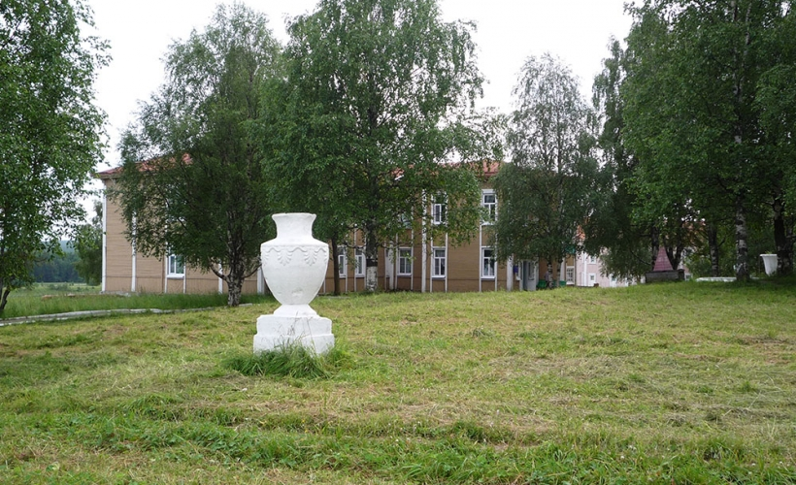

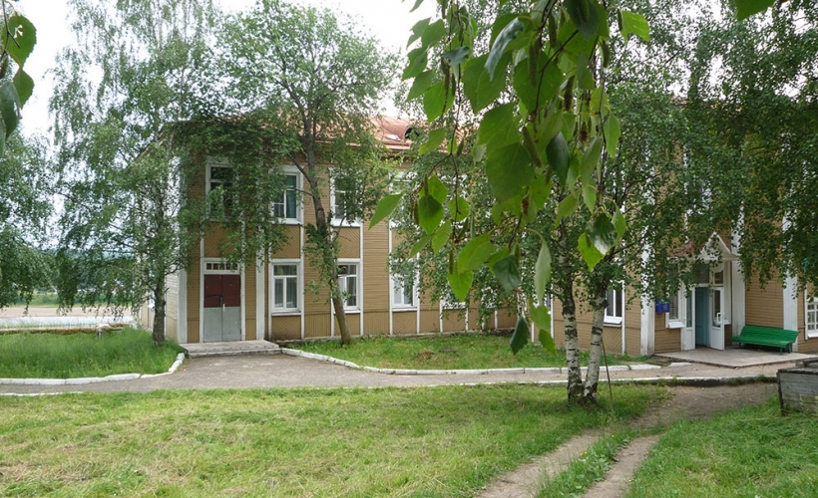

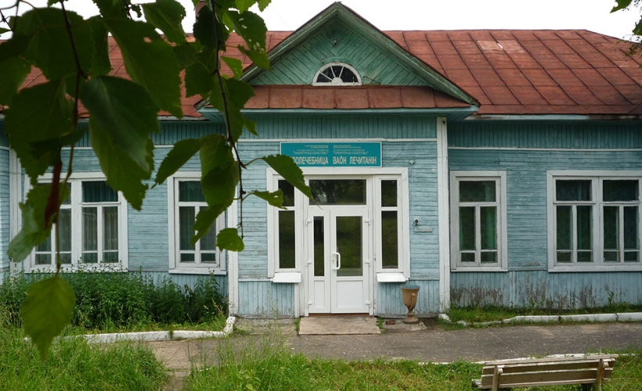

Начальник отдела кадров и административной работы Пономарева Т.С. 8 982139) 94-224, 89129688746

